# 

BỘ GIÁO DỤC VÀ ĐÀO TẠO

**TRƯỜNG ĐẠI HỌC NHA TRANG**

**KHOA CÔNG NGHỆ THÔNG TIN**



**BÁO CÁO THỰC TẬP CƠ SỞ**

**CHƯƠNG TRÌNH MÔ PHỎNG CÁC THAO TÁC CỦA DANH SÁCH LIÊN KẾT (QUEUE LINKED LIST)**

**Giảng viên hướng dẫn: TS. Nguyễn Mạnh Cương**

**Sinh viên thực hiện: Phạm Hữu Lộc**

**Mã số sinh viên: 63130680**

KHÁNH HÒA-2024

BỘ GIÁO DỤC VÀ ĐÀO TẠO

**TRƯỜNG ĐẠI HỌC NHA TRANG**

**KHOA CÔNG NGHỆ THÔNG TIN**



**BÁO CÁO THỰC TẬP CƠ SỞ**

**CHƯƠNG TRÌNH MÔ PHỎNG CÁC THAO TÁC CỦA DANH SÁCH LIÊN KẾT (QUEUE LINKED LIST)**

Giảng viên hướng dẫn: TS. Nguyễn Mạnh Cương

Sinh viên thực hiện: Phạm Hữu Lộc

Mã số sinh viên: 63130680

Khánh Hòa, tháng 1/2024

**TRƯỜNG ĐẠI HỌC NHA TRANG**

**Khoa: Công nghệ Thông tin**

**PHIẾU THEO DÕI TIẾN ĐỘ VÀ ĐÁNH GIÁ BÁO CÁO THỰC TẬP CƠ SỞ**

**Tên đề tài:** CHƯƠNG TRÌNH MÔ PHỎNG CÁC THAO TÁC CỦA DANH SÁCH LIÊN KẾT (QUEUE LINKED LIST)

**Giảng viên hướng dẫn:** TS**.** Nguyễn Mạnh Cương

**Sinh viên được hướng dẫn:** Phạm Hữu Lộc

**MSSV:** 63130680

**Khóa:** 63 **Ngành:** Công nghệ Thông tin

|  |  |  |  |
| --- | --- | --- | --- |
| **Lần** | **Ngày** | **Nội dung** | **Nhận xét của GVHD** |
| 1 | 22/11/2023 | Nhận đề tài hướng dẫn và định hướng giải quyết vấn đề. Sinh viên trình bày kế hoạch thực hiện. |  |
| 2 | 23/11/2023 | Tìm hiểu về Queue linked list và thực hiện chương trình. |  |
| 3 | 21/12/2023 | Sinh viên hoàn thiện chương trình đã đề ra. Trình bày chương trình với các trường hợp sai và chỉ ra được hướng khắc phục cho các trường hợp đó. |  |
| 4 | 9/1/2024 | Sinh viên nộp báo cáo sau khi đã chỉnh sửa các yêu cầu như đã đề ra. |  |

**Nhận xét chung của giảng viên hướng dẫn:**

Khánh Hòa, ngày 09 tháng 01 năm 2024

Cán bộ hướng dẫn

*(Ký và ghi rõ họ tên)*

# LỜI CẢM ƠN

Để có thể hoàn thành đợt thực tập lần này, em xin chân thành cảm ơn đến quý thầy cô khoa Công nghệ Thông tin đã tạo điều kiện thuận lợi và giúp đỡ em trong quá trính học tập và nghiên cứu đề tài này.

Qua đây, em xin chân thành cảm ơn thầy Nguyễn Mạnh Cương, người đã trực tiếp quan tâm và hướng dẫn chúng em hoàn thành tốt đợt thực tập trong thời gian qua.

Do kiến thức còn hạn chế và thời gian thực hiện còn ngắn nên bài báo cáo của em còn nhiều thiếu sót, kính mong sự góp ý của quý thầy cô.

Em xin chân thành cảm ơn

**Mục lục**

**LỜI CẢM ƠN** 4

**CHƯƠNG 1: GIỚI THIỆU ĐỀ TÀI** 6

**CHƯƠNG 2: PHƯƠNG PHÁP NGHIÊN CỨU** 7

**2.1: Hàng đợi (queue) là gì?** 7

***2.2: HTML, CSS và Javascript là gì là gì?*** 7

**2.2.1.Tìm hiểu về HTML** 7

**2.2.2.Tìm hiểu về CSS** 8

**2.2.3.Tìm hiểu về JavaScript** 8

**CHƯƠNG 3: KẾT QUẢ ĐẠT ĐƯỢC** 9

**3.1: Giao diện chính** 9

**3.2: Chương trình thực hiện** 10

**3.3: Kết quả sau khi thực hiện chương trình** 33

**LINK SOURCE CODE** 34

**TÀI LIỆU THAM KHẢO** 35

# **CHƯƠNG 1: GIỚI THIỆU ĐỀ TÀI**

Danh sách liên kết là một cấu trúc dữ liệu phổ biến trong lập trình, cho phép lưu trữ và quản lý một tập hợp các phần tử liên kết với nhau thông qua các liên kết. Nó cung cấp các phương thức linh hoạt để thao tác với dữ liệu, bao gồm việc thêm, xóa các phần tử. Trong danh sách liên kết, hàng đợi (queue) là một trong những ứng dụng phổ biến. Mục tiêu của đề tài này là xây dựng một chương trình mô phỏng các thao tác của danh sách liên kết, tập trung vào cấu trúc hàng đợi. Chúng ta sẽ cùng nhau tìm hiểu cách thức hoạt động của danh sách liên kết và triển khai các thao tác thêm, xóa dữ liệu trong hàng đợi. Chương trình mô phỏng này sẽ giúp chúng ta hiểu rõ hơn về cách danh sách liên kết hoạt động bên trong và quá trình xử lý dữ liệu của hàng đợi. Nó sẽ cung cấp một môi trường ảo để thực hiện các thao tác và quan sát kết quả của chúng. Chúng ta sẽ có cơ hội nắm vững các khái niệm và nguyên tắc cơ bản của danh sách liên kết và cách thức áp dụng chúng vào hàng đợi. Trong đề tài này sử dụng HTML,CSS và Javascript xây dựng một website đơn giản mô phỏng các thao tác của danh sách liên kết. Giao diện Web có các chức năng: thêm, xóa dữ liệu trong hàng đợi.

# **CHƯƠNG 2: PHƯƠNG PHÁP NGHIÊN CỨU**

## **2.1: Hàng đợi (queue) là gì?**

**Hàng đợi (queue)** là một cấu trúc dữ liệu hoạt động theo cơ chế **FIFO (First In First Out)**, tạm dịch là “**vào trước ra trước**”. Có nghĩa là phần tử nào được thêm hàng đợi trước thì sẽ được lấy ra trước.

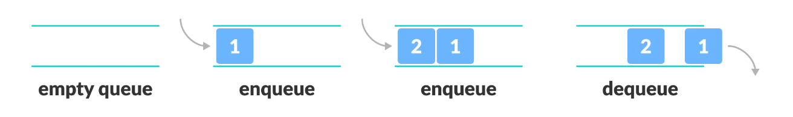

Một số thao tác thông dụng trên queue như:

* enqueue(): thêm một phần tử vào queue.
* dequeue(): loại bỏ một phần tử ra khỏi queue.

Trong lập trình, có 2 cách thường dùng để xây dựng **queue**là sử dụng **mảng (array)** và **danh sách liên kết (linked list)**.

Trong đề tài lần này em xây dựng queue bằng cách sử dụng danh sách liên kết

## **2.2: HTML, CSS và Javascript là gì là gì?**

### **2.2.1.Tìm hiểu về HTML**

* HTML - HyperText Markup Language, là loại ngôn ngữ đánh dấu siêu văn bản, thường được sử dụng trong các tài liệu web.
* HTML có nhiệm vụ xây dựng cấu trúc siêu văn bản trên một website, hay khai báo các tập tin kỹ thuật số như hình ảnh, video, nhạc.
* Ngoài ra, nó còn được dùng để phân chia các đoạn văn bản, heading, links, blockquotes…
* Đồng thời thực hiện dễ dang các công việc sau:
  + Thêm tiêu đề, định dạng văn bản, ngắt dòng điều khiển.
  + Tạo danh sách, nhấn mạnh văn bản, tạo ký tự đặc biệt, chèn hình ảnh và tạo liên kết.
  + Góp phần xây dựng bảng, điều khiển một số kiểu mẫu.

### **2.2.2.Tìm hiểu về CSS**

* CSS - Cascading Style Sheets, là ngôn ngữ định dạng được sử dụng để mô tả cách trình bày trong các trang web, bao gồm màu sắc, cách bố trí và phông chữ, giúp nội dung thể hiện được phong cách riêng cho tổng thể website.
* Nhờ có CSS nên các thành phần trong HTML của website có thể hiện thị bắt mắt trên giao diện của trang.
* CSS và HTML hoạt động hoàn toàn độc lập, đồng thời có thể sử dụng trên bất kỳ ngôn ngữ đánh dấu nào được xây dựng dựa trên XML.
* CSS sẽ giúp bạn xây dựng nên “bộ mặt” hoàn hảo cho một website, đồng thời cũng mang đến cho nó phần giao diện “ưa nhìn” và trông lôi cuốn hơn trong quá trình giao tiếp.
* Thông qua đó, nhà lập trình có thể thực hiện nhanh chóng hơn các công việc như:
* Tạo style và định dạng cho những nội dung được thể hiện dưới dạng văn bản của HTML.
* Tiết kiệm thời gian và công sức của lập trình viên nhờ khả năng điều khiển định dạng.
* Phân biệt cách hiển trị của trang web và nội dung của trang qua việc căn chỉnh bố cục, màu sắc cũng như font chữ.

### **2.2.3.Tìm hiểu về JavaScript**

* JavaScript hay còn được viết tắt là JS, đây là một trong những ngôn ngữ lập trình phổ biến được nhiều lập trình viên sử dụng, do Brendan Eich ra mắt vào năm 1995.
* Nhờ các tính năng nổi bật của mình mà hầu hết các Slideshow, Pop-up quảng cáo, cùng tính năng Autocomplete của Google đều có sự góp sức của JavaScript.
* JavaScript được sử dụng nhằm mục đích biến những website tĩnh nhàm chán sang trang thái động cuốn hút, đồng thời có khả năng tạo sự tương tác, cải thiện hiệu suất máy chủ và nâng cao trải nghiệm người dùng.
* Nhưng để thực hiện tốt những hoạt động trên, JavaScript phải cần đến sự hỗ trợ của HTML và CSS.
* JavaScript còn được biết đến là một ngôn ngữ lập trình cho phép các nhà phát triển web thiết kế ra các trang web có khả năng tương tác.
* Nhờ có sự hỗ trợ của JavaScript, mà các công việc trở nên đơn giản và dễ dàng hơn khi thực hiện như:
  + Bắt đầu chỉnh sửa với thư viện ảnh, nhằm mục đích tạo nên một bố cục chuyển động.
  + Hỗ trợ xây dựng các trò chơi, hoạt hình 2D hoặc 3D, ứng dụng cơ sở dữ liệu toàn diện để hoàn thiện website.
  + Tăng cường các hành vi người dùng và kiểm soát mặc định trình duyệt.

# **CHƯƠNG 3: KẾT QUẢ ĐẠT ĐƯỢC**

## **3.1: Giao diện chính**

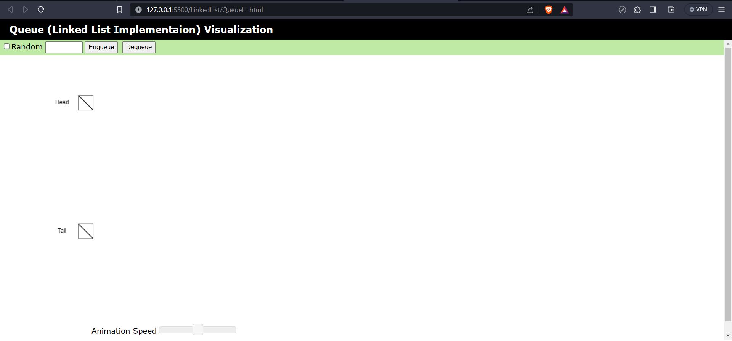

## **3.2: Chương trình thực hiện**

- Định nghĩa cấu trúc HTML của trang web và liên kết các tệp CSS và JavaScript để định dạng giao diện và thực thi các chức năng tương ứng.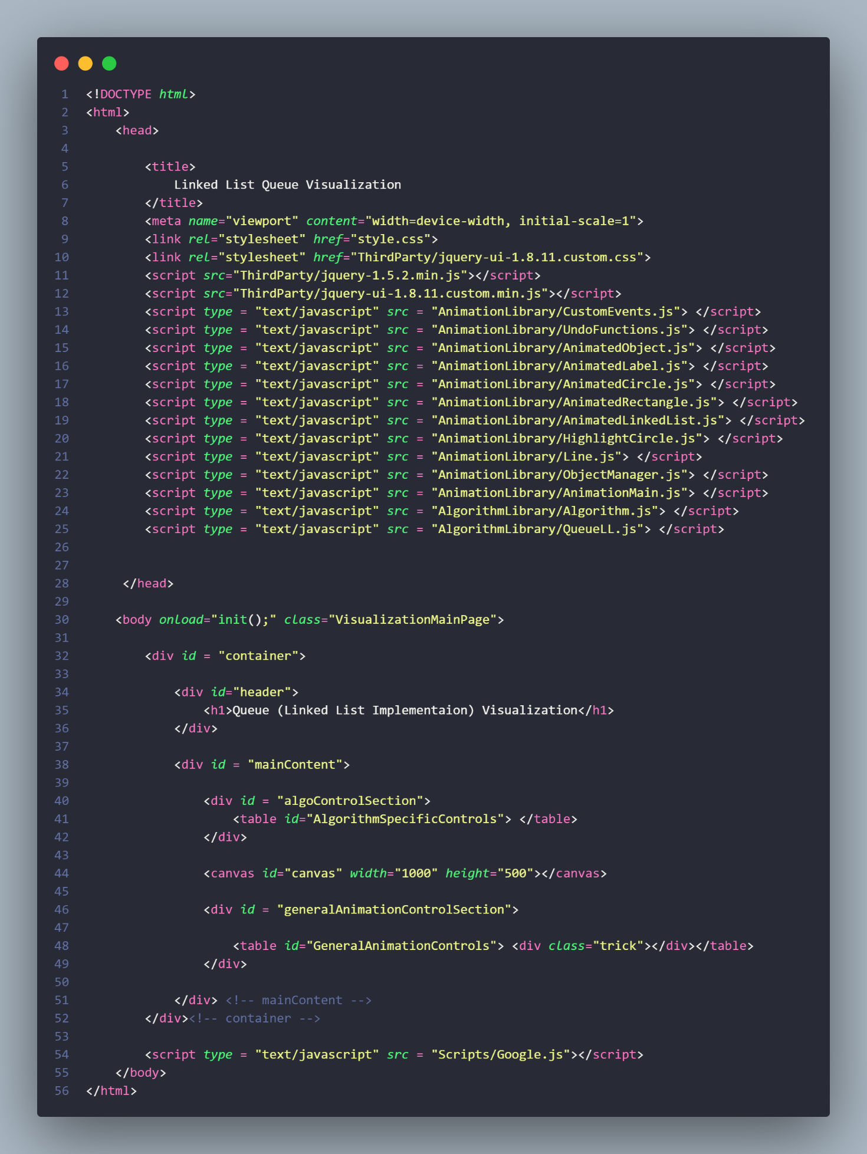

- Định dạng các phần tử HTML trong trang web và xác định các thuộc tính như màu nền, màu chữ, khoảng cách, căn chỉnh và hiệu ứng.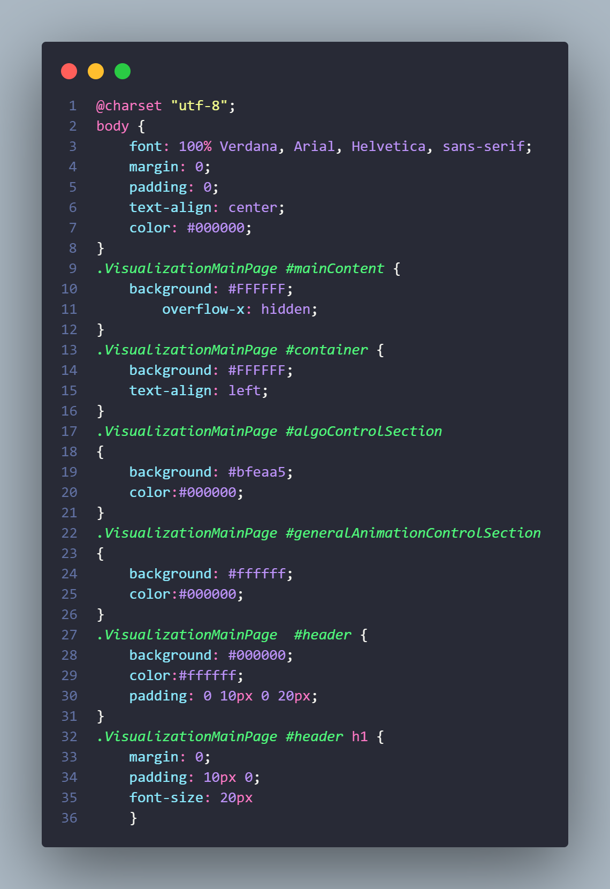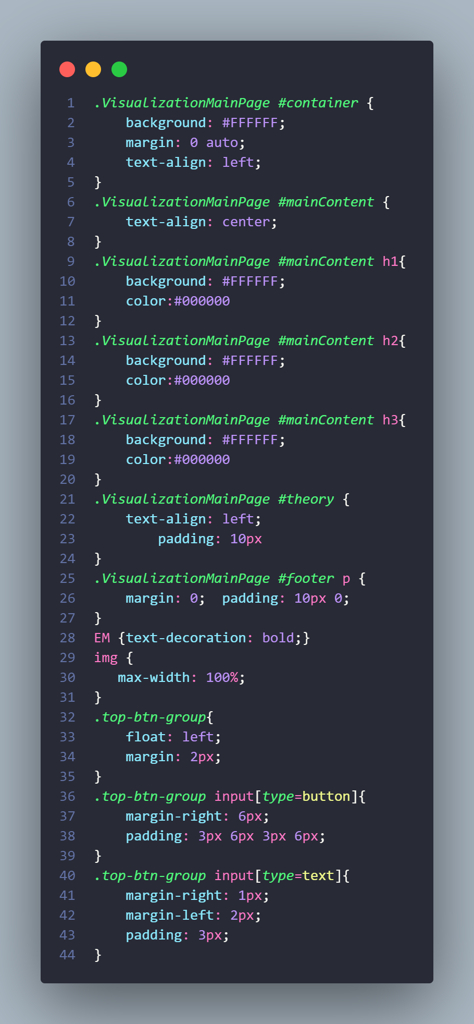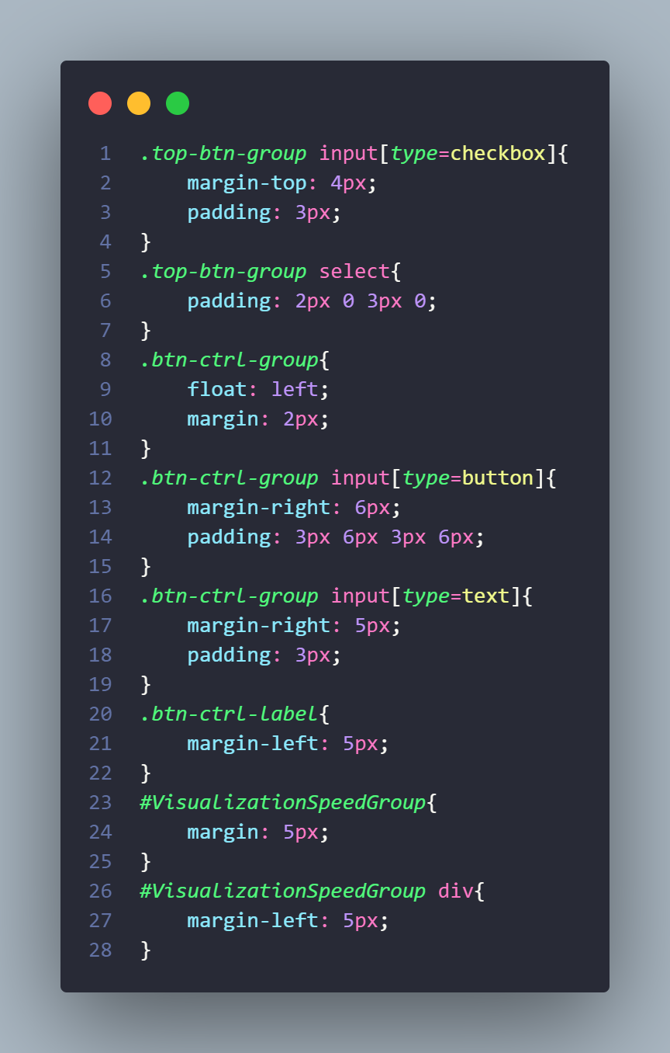

- Xây dựng và hiển thị các thuật toán trực quan trên môi trường web.

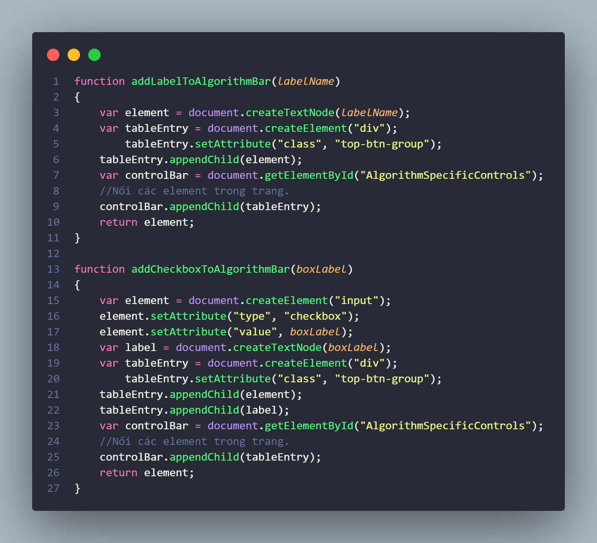

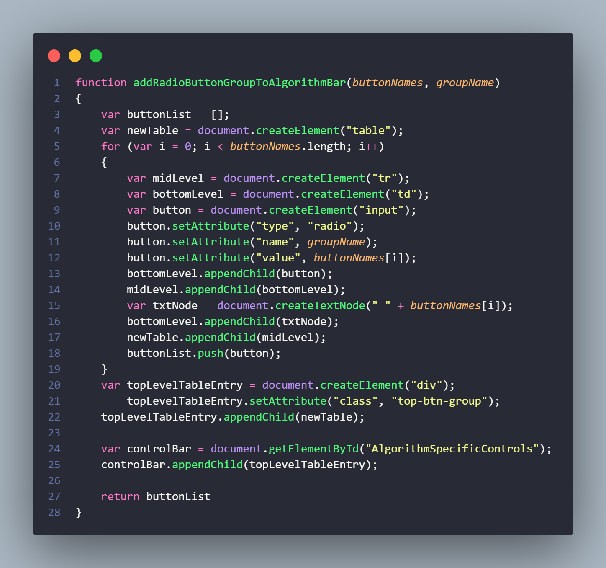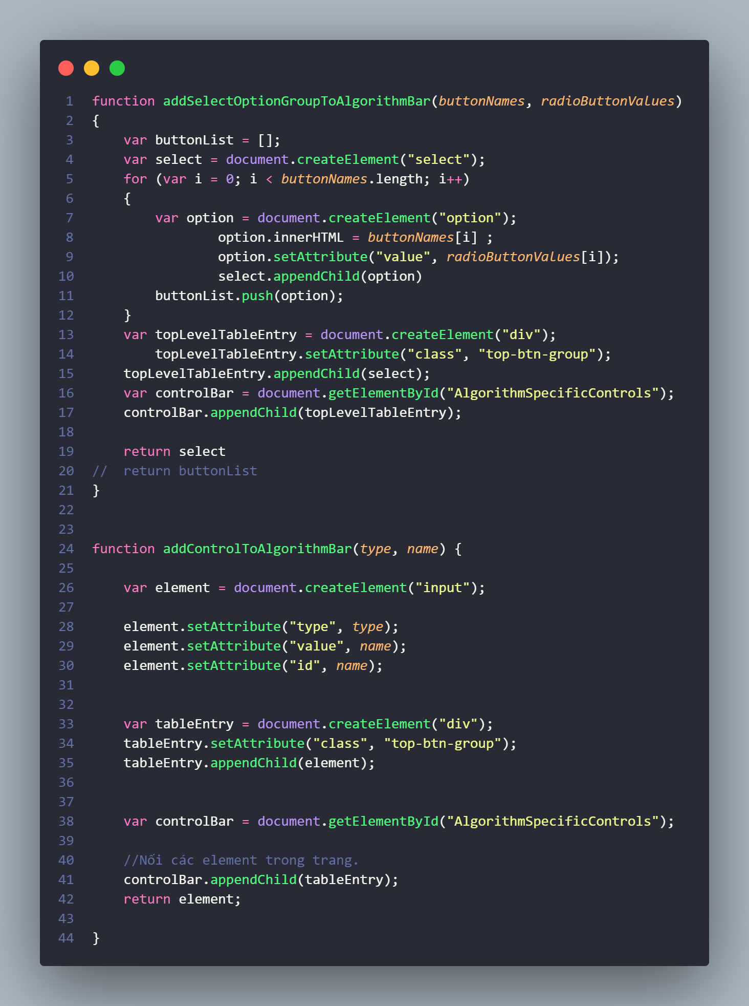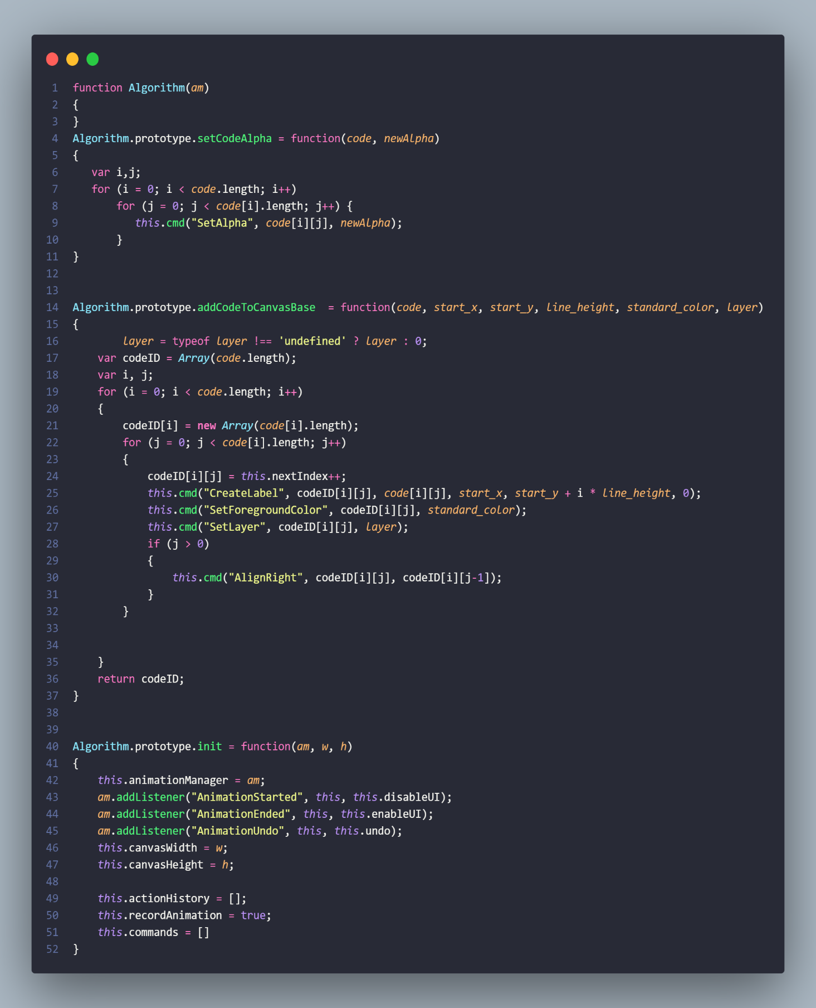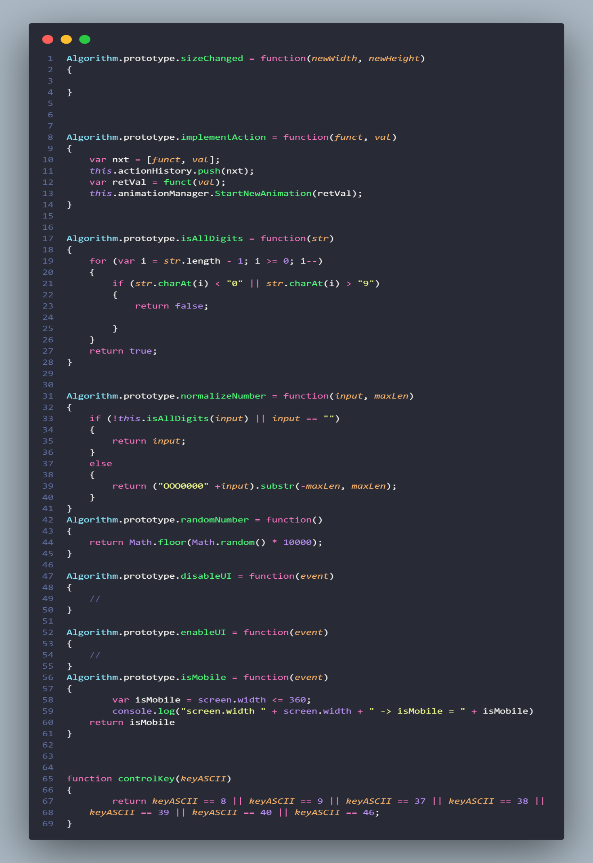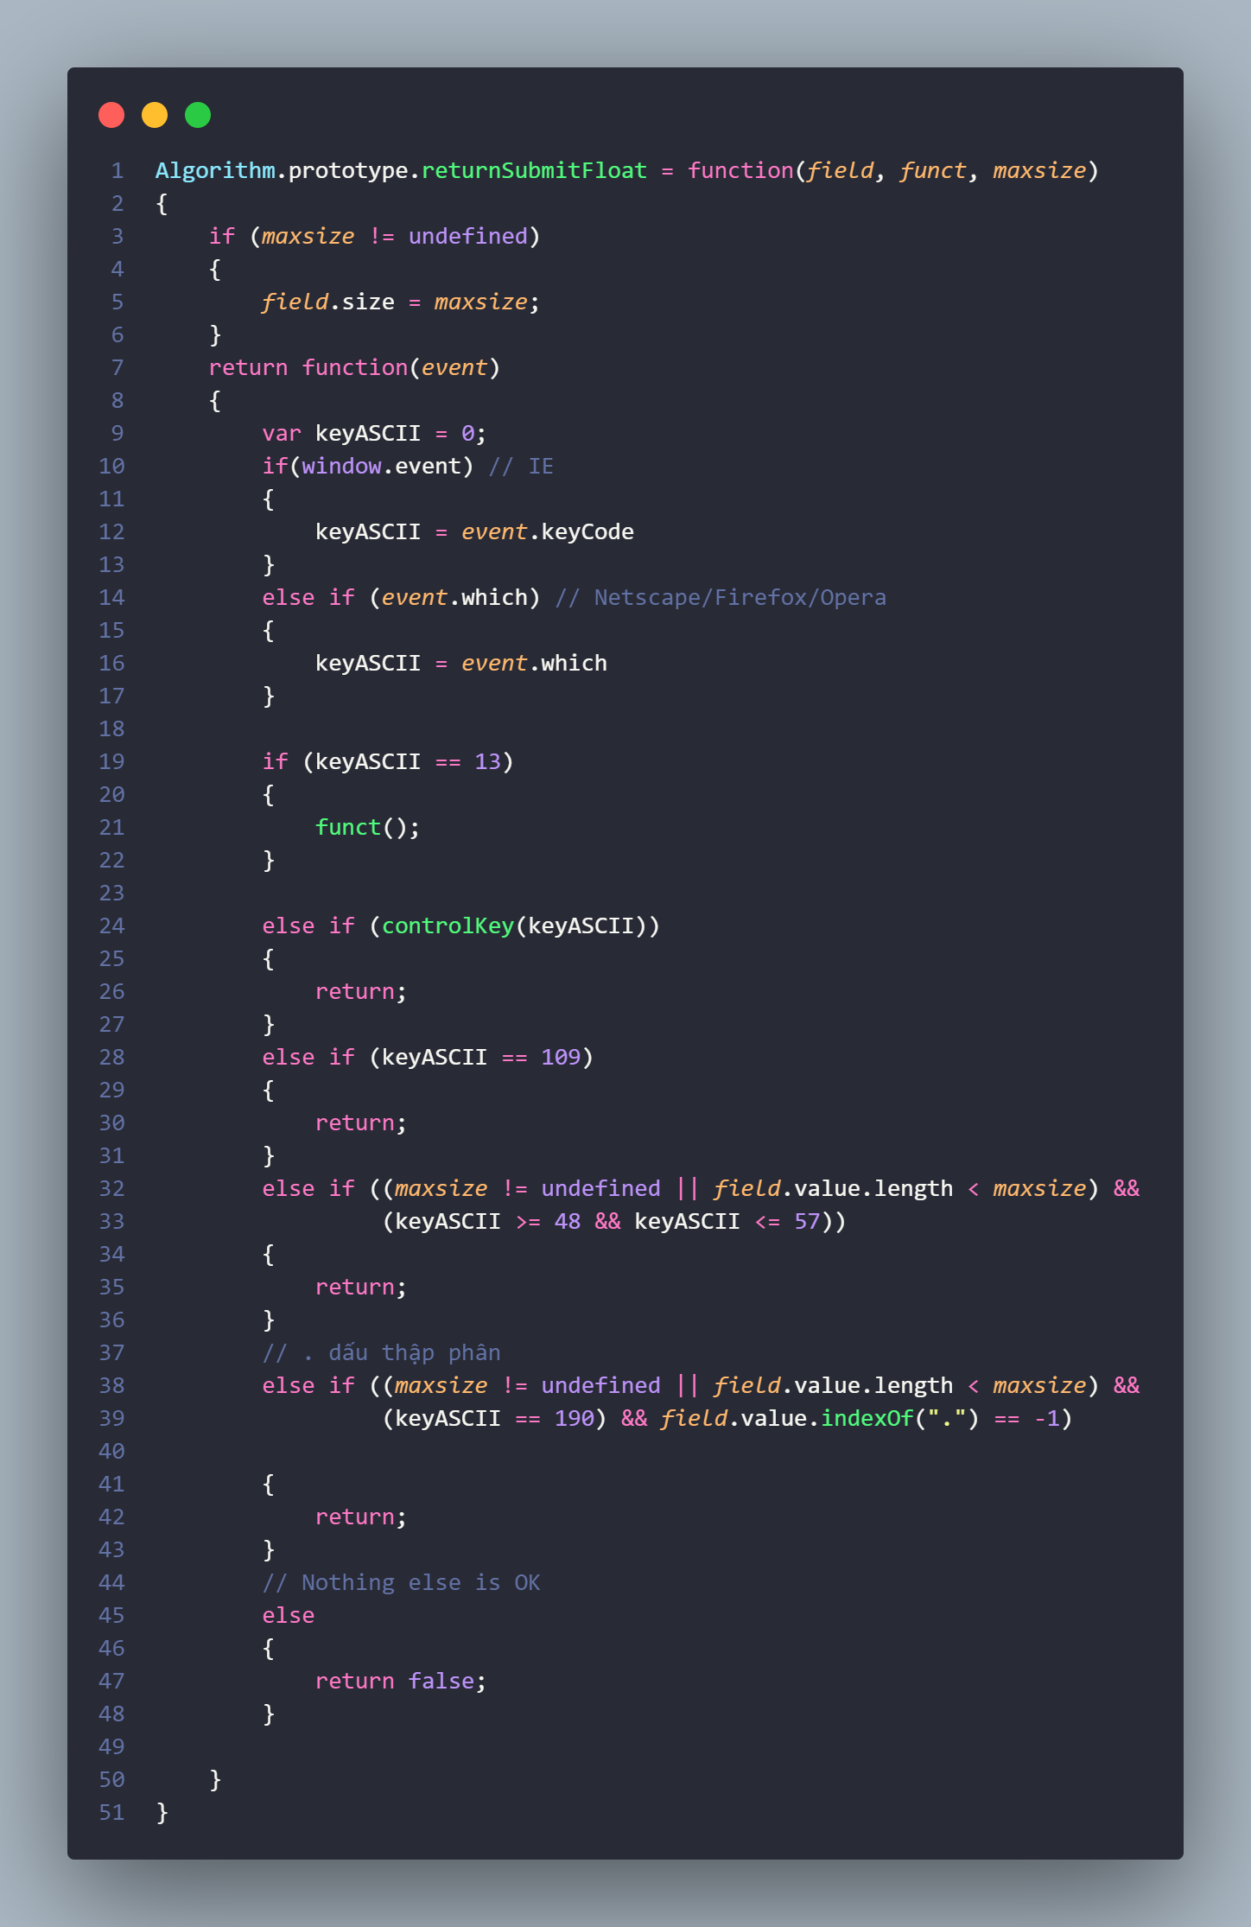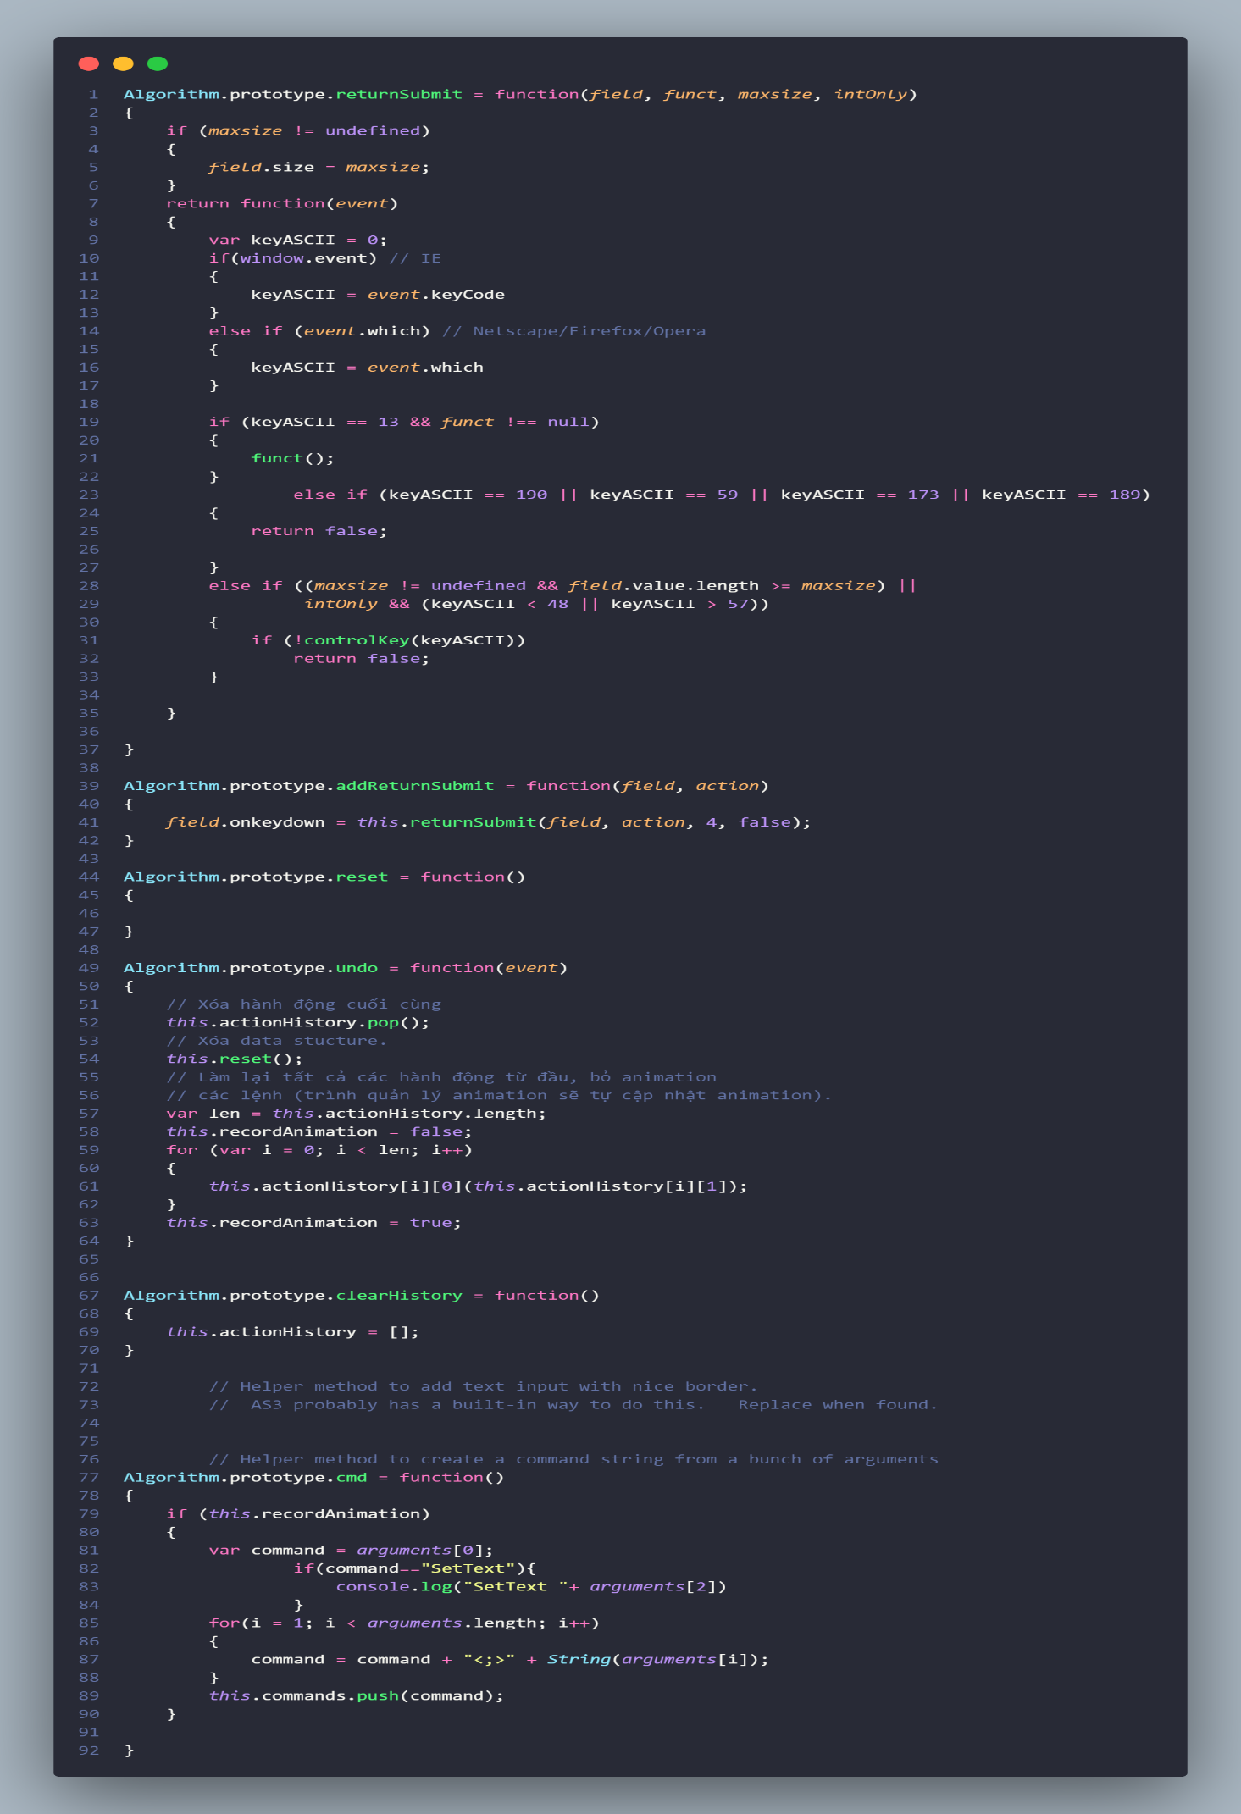

- Hiển thị cách thức hoạt động của hàng đợi thông qua các animation và thao tác tương tác của người dùng trên canvas.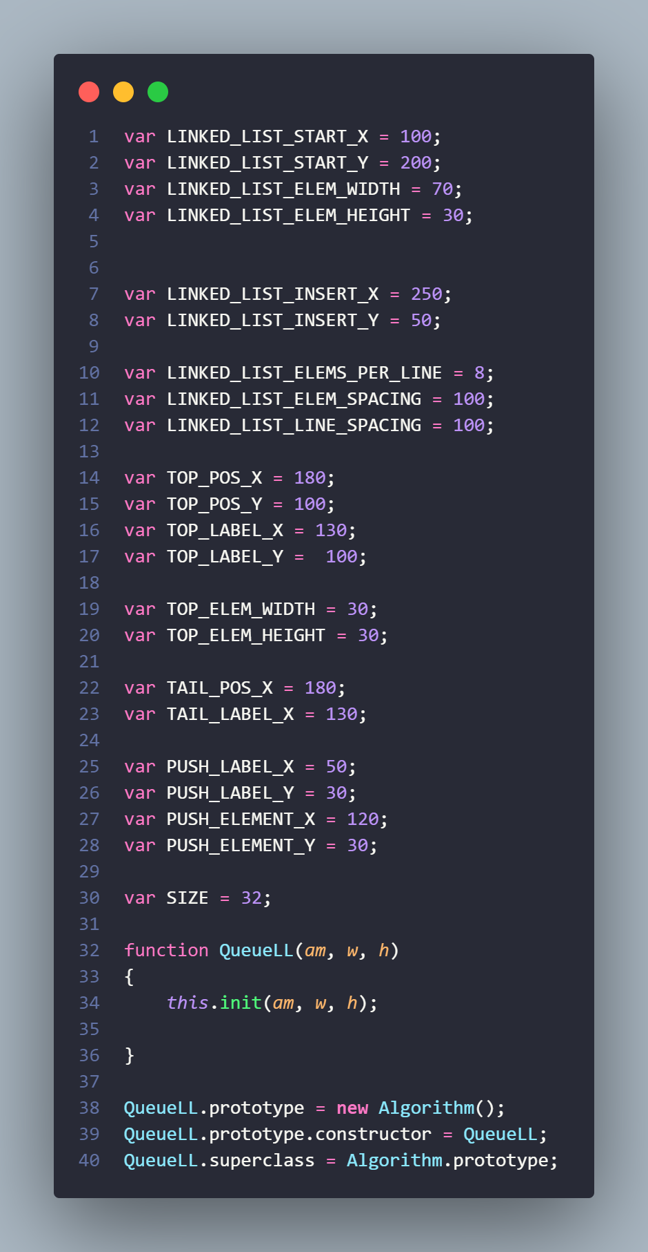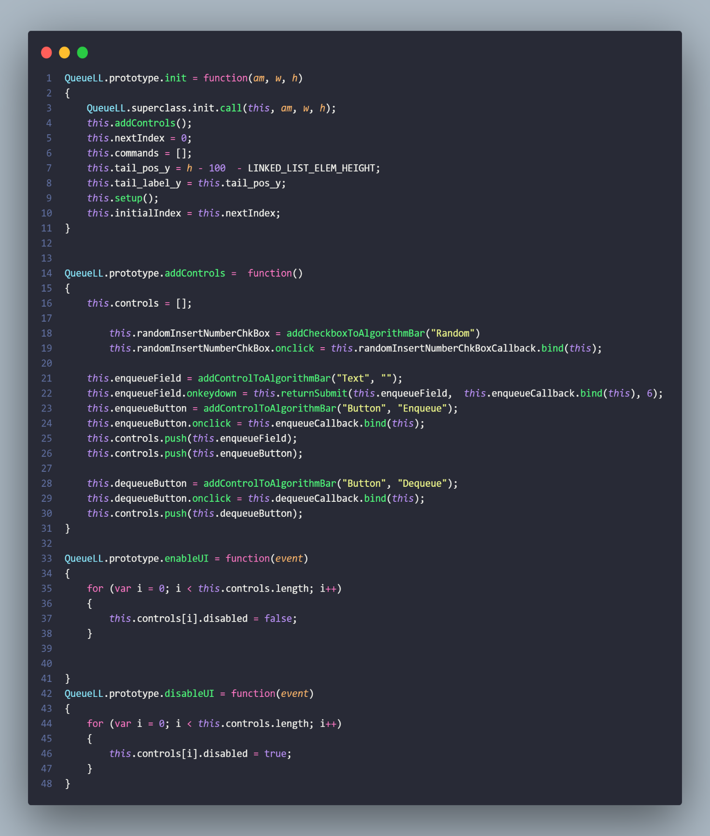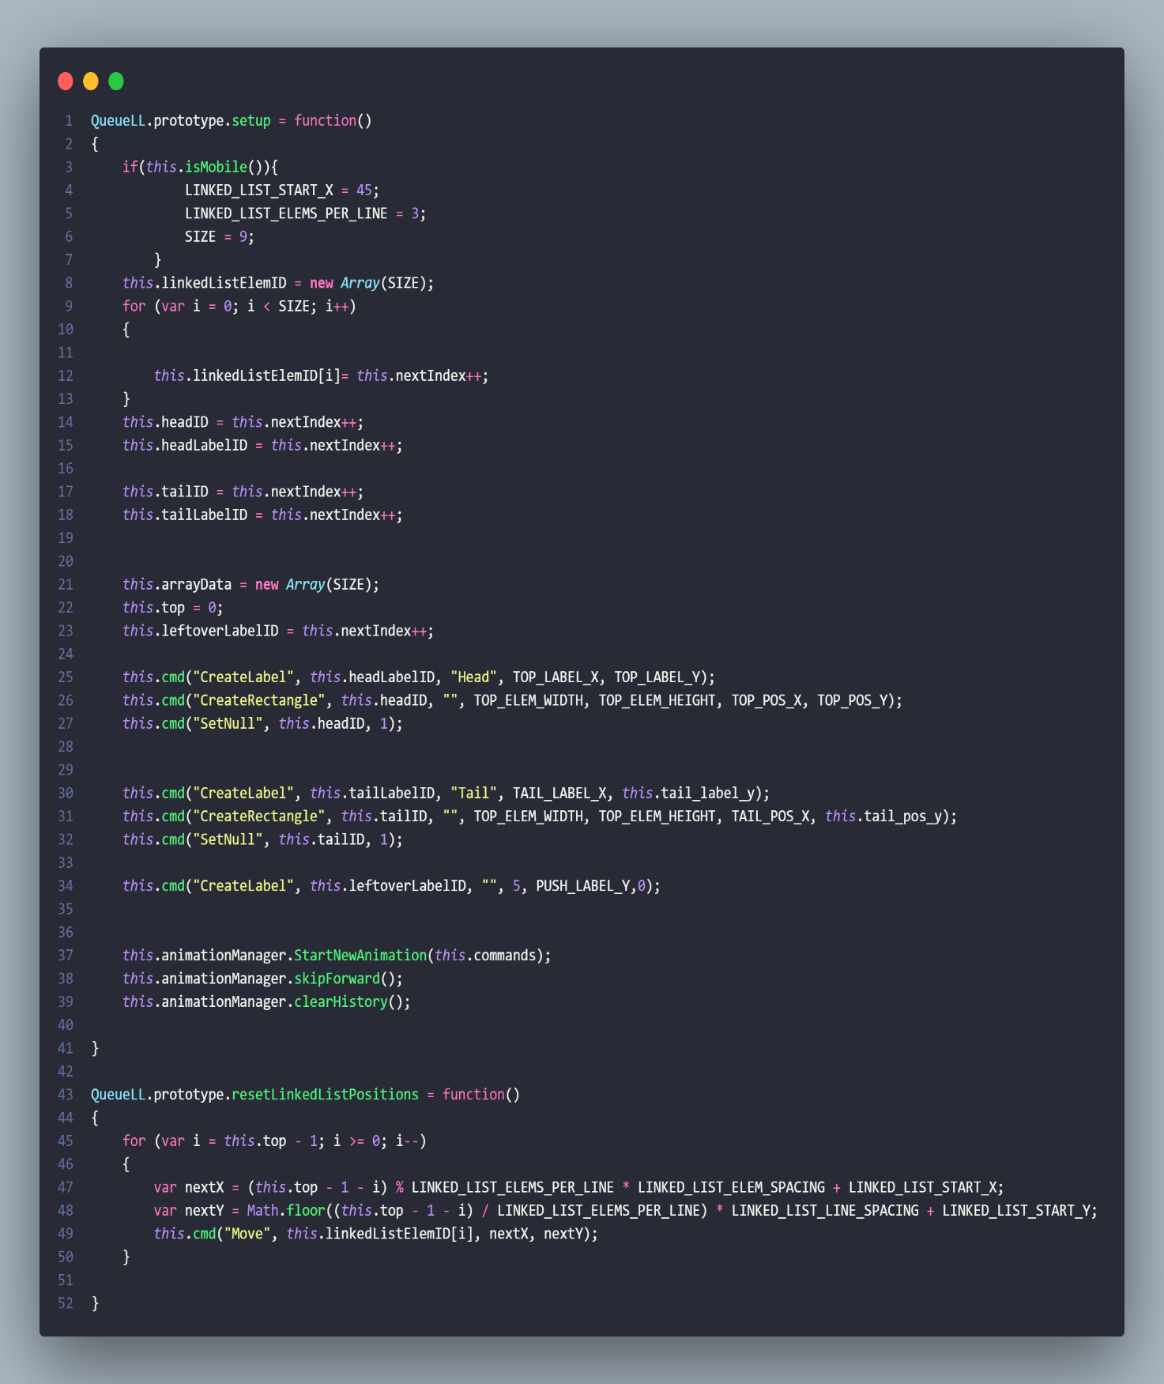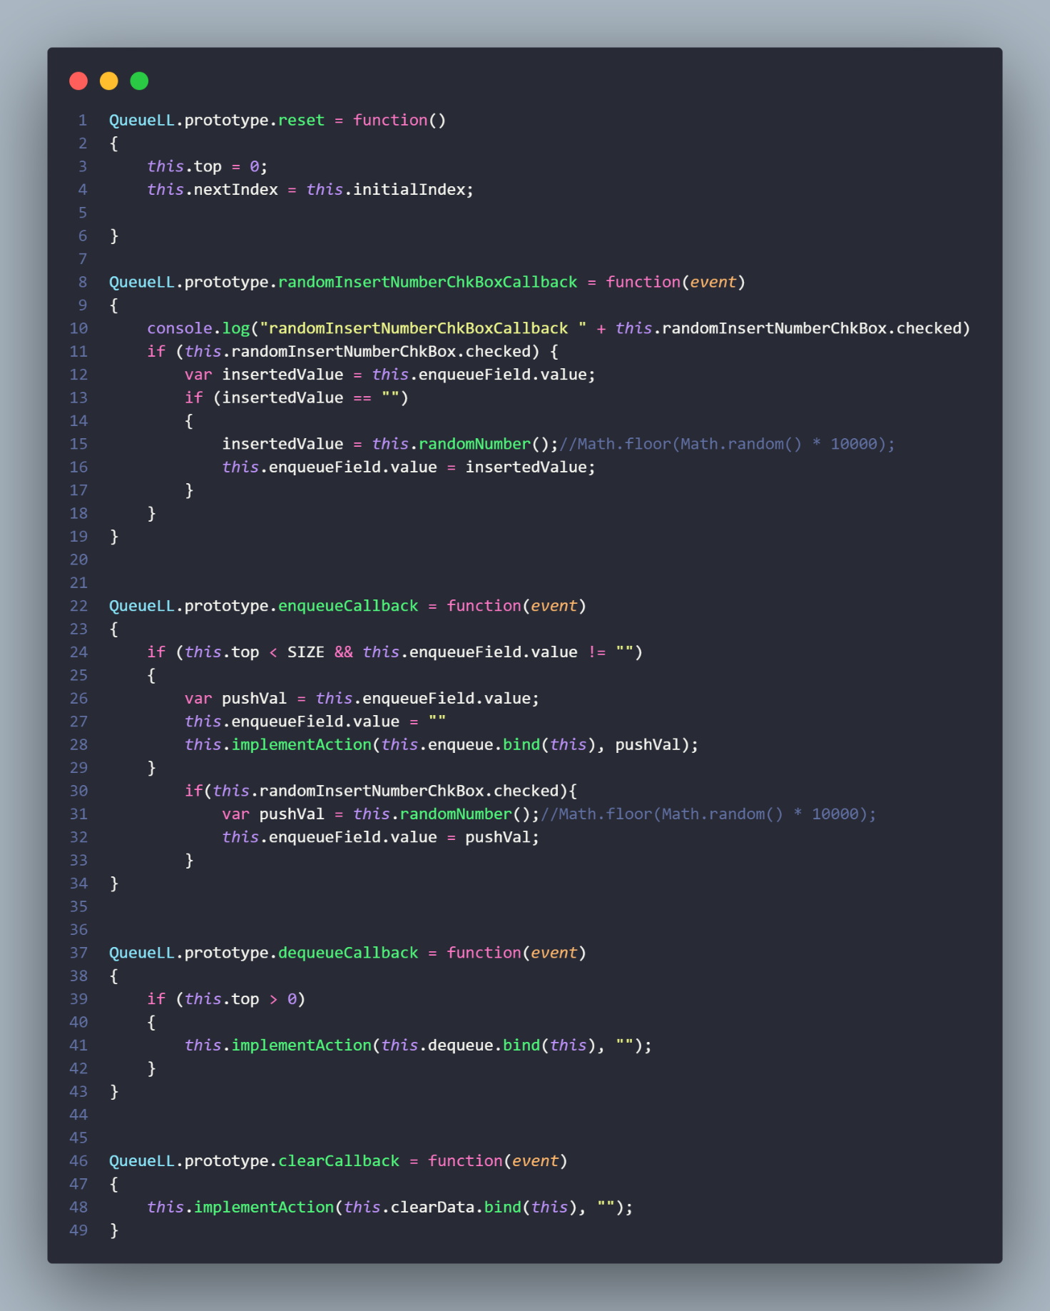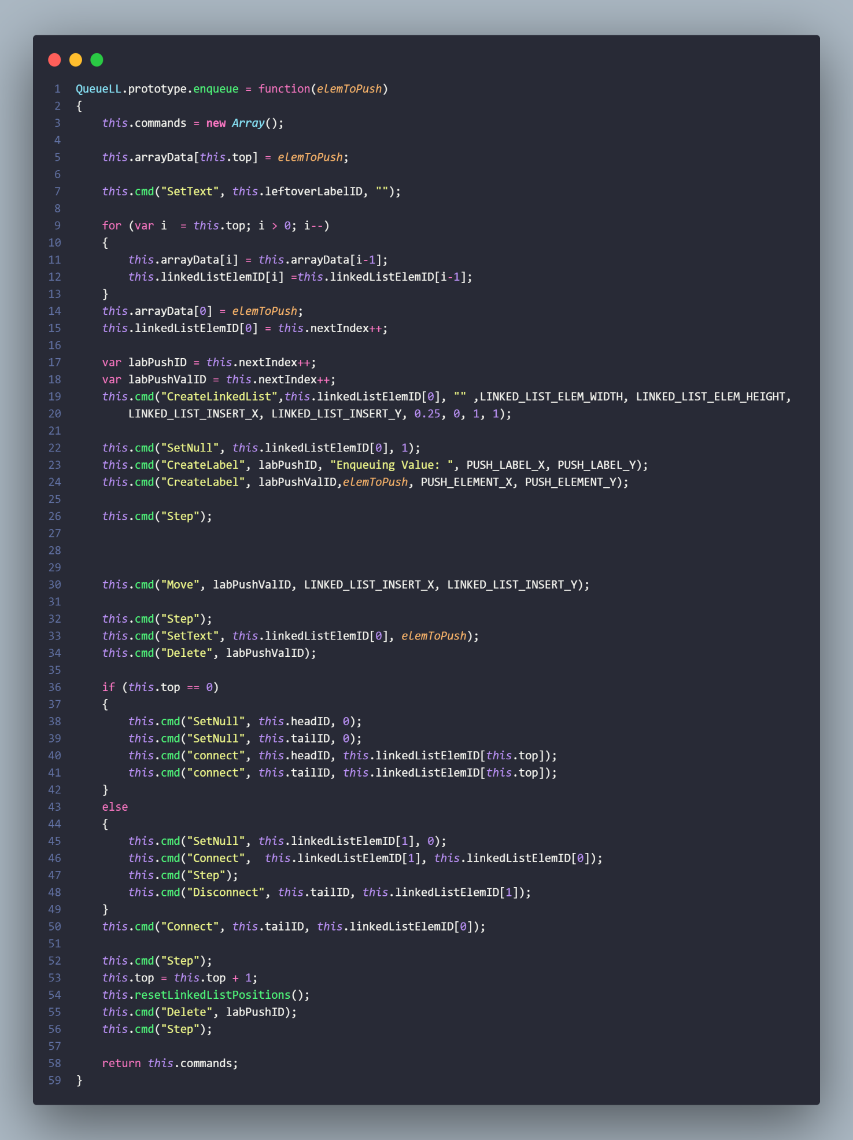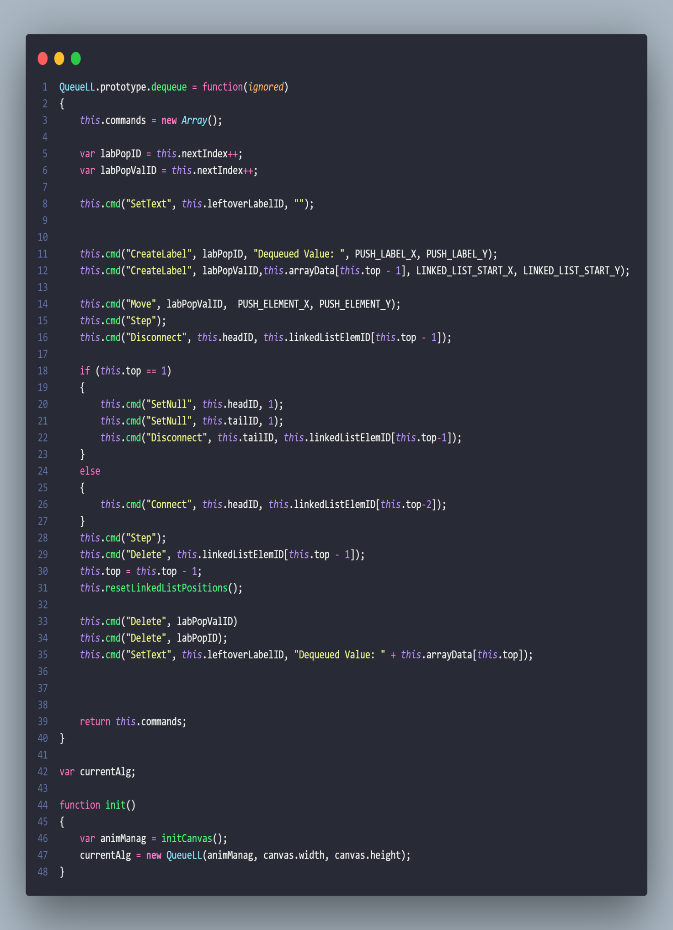

- Hàm và biến liên quan đến việc thực hiện các hoạt họa chính, sắp xếp thứ tự hiển thị của các đối tượng và hoán đổi vị trí của hai đối tượng.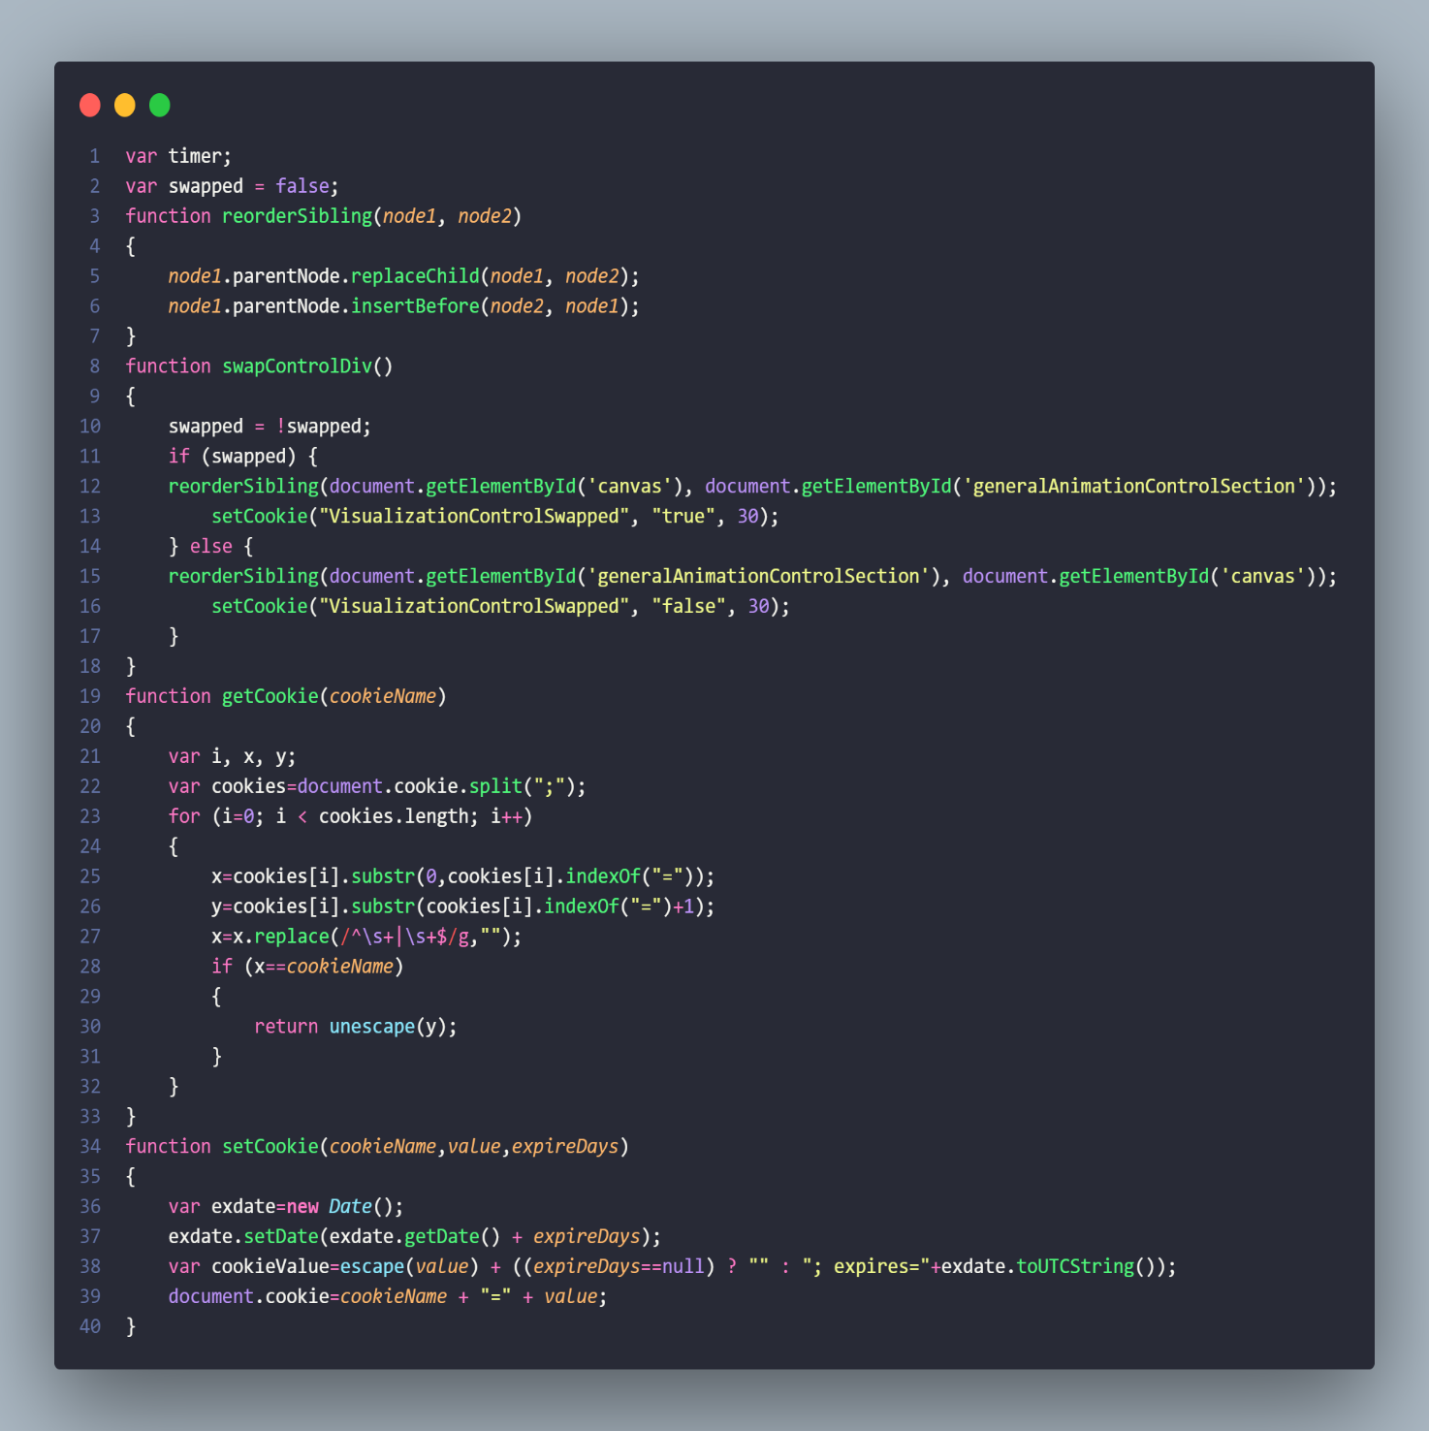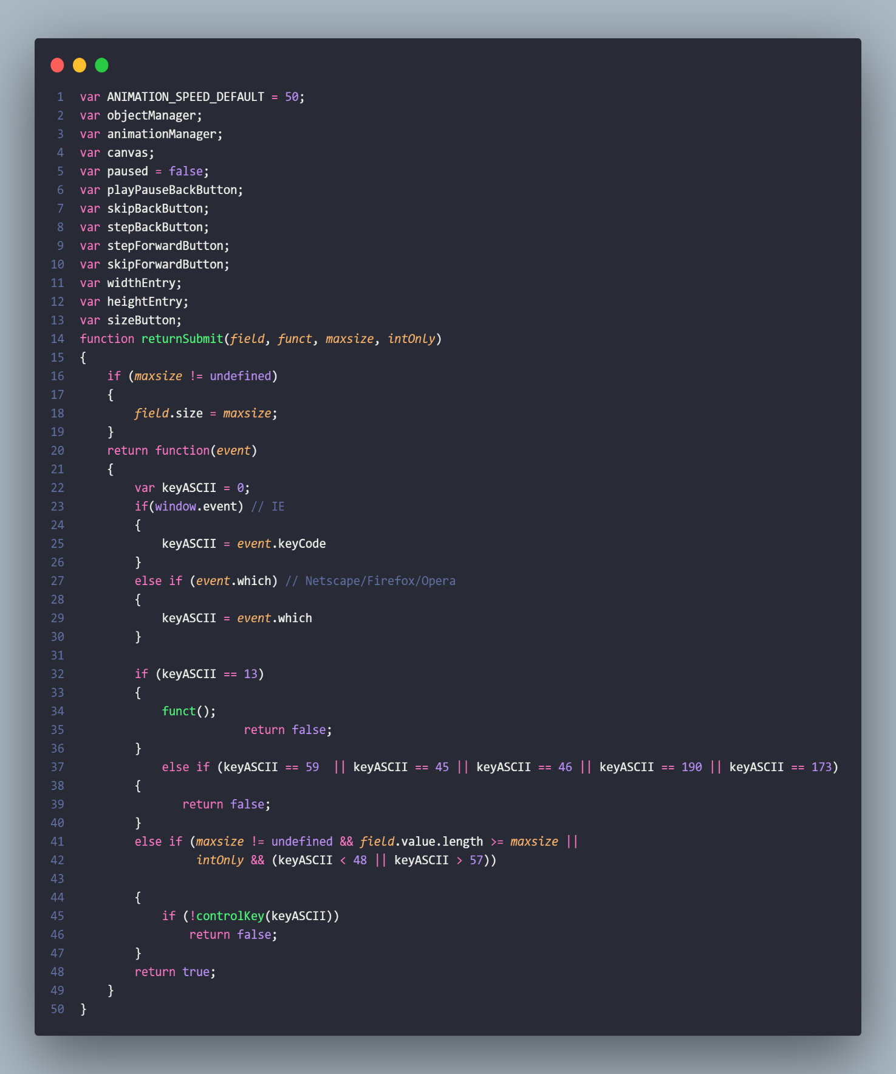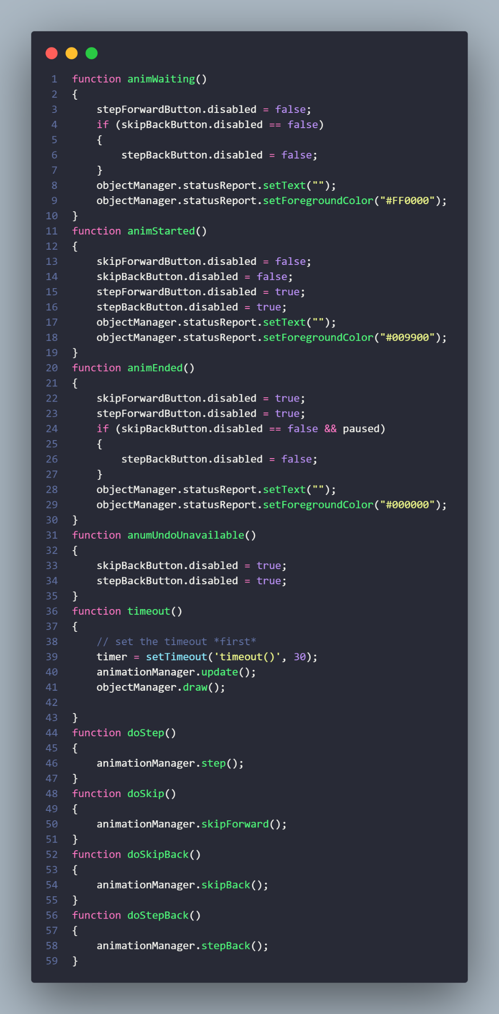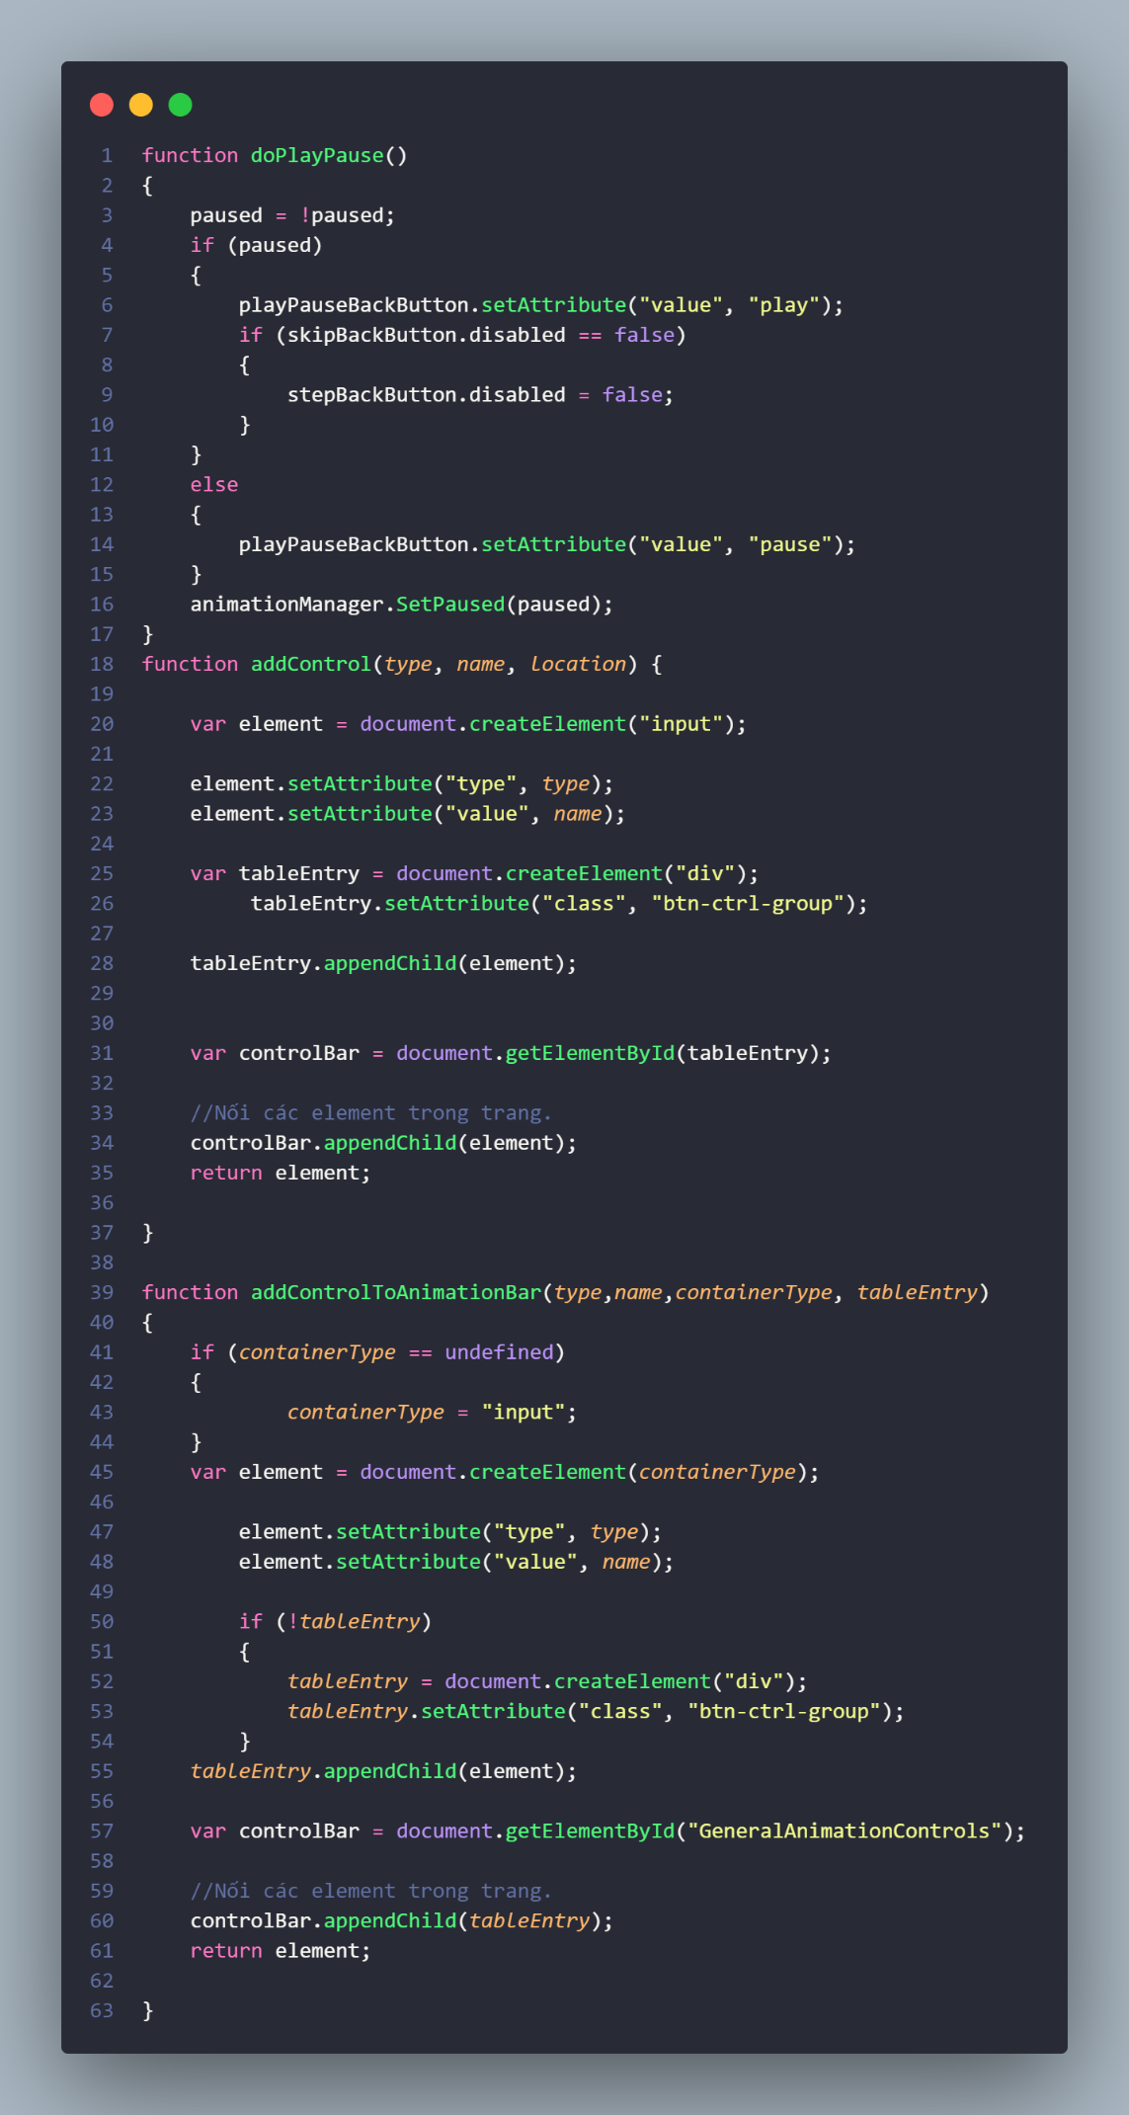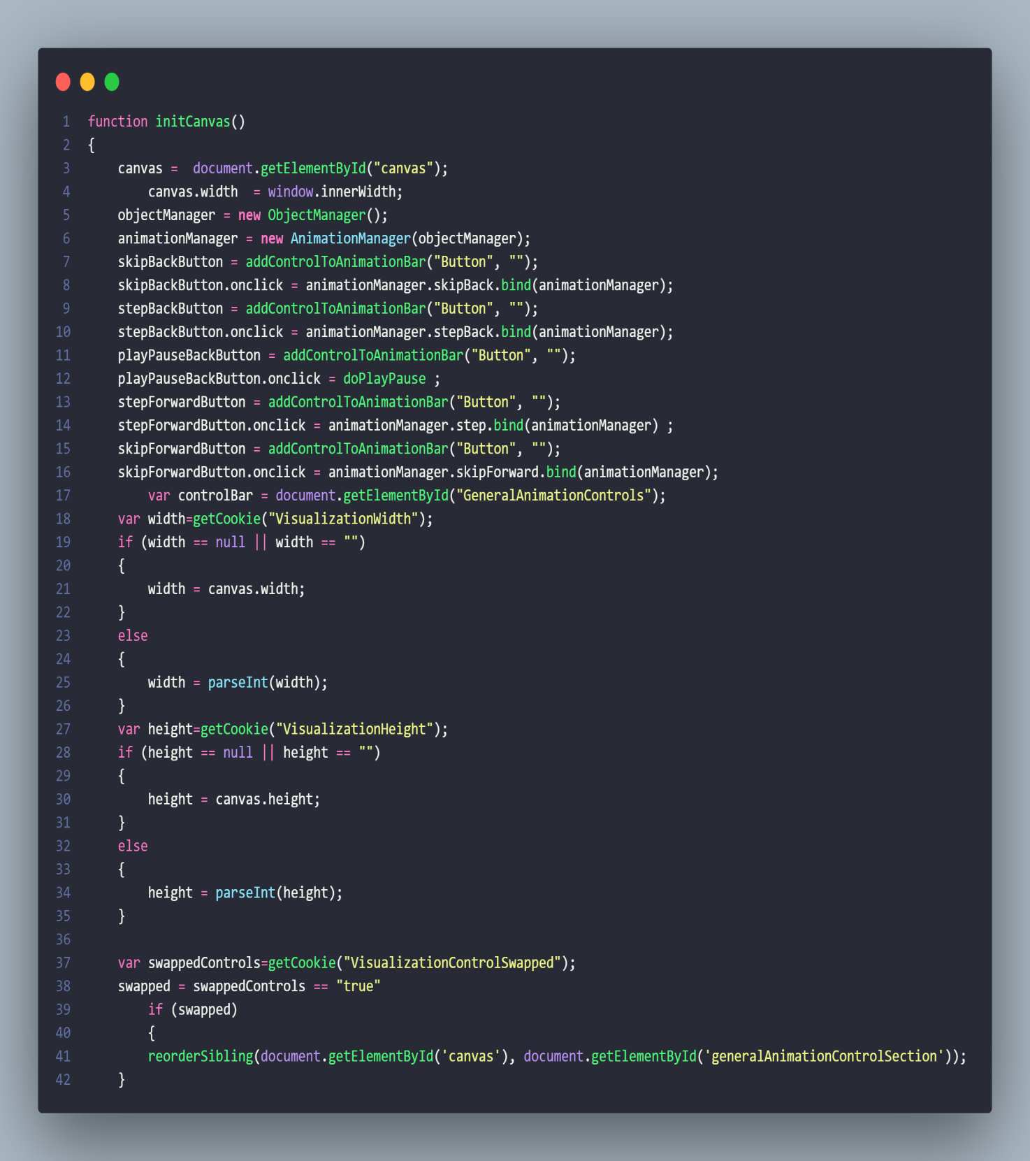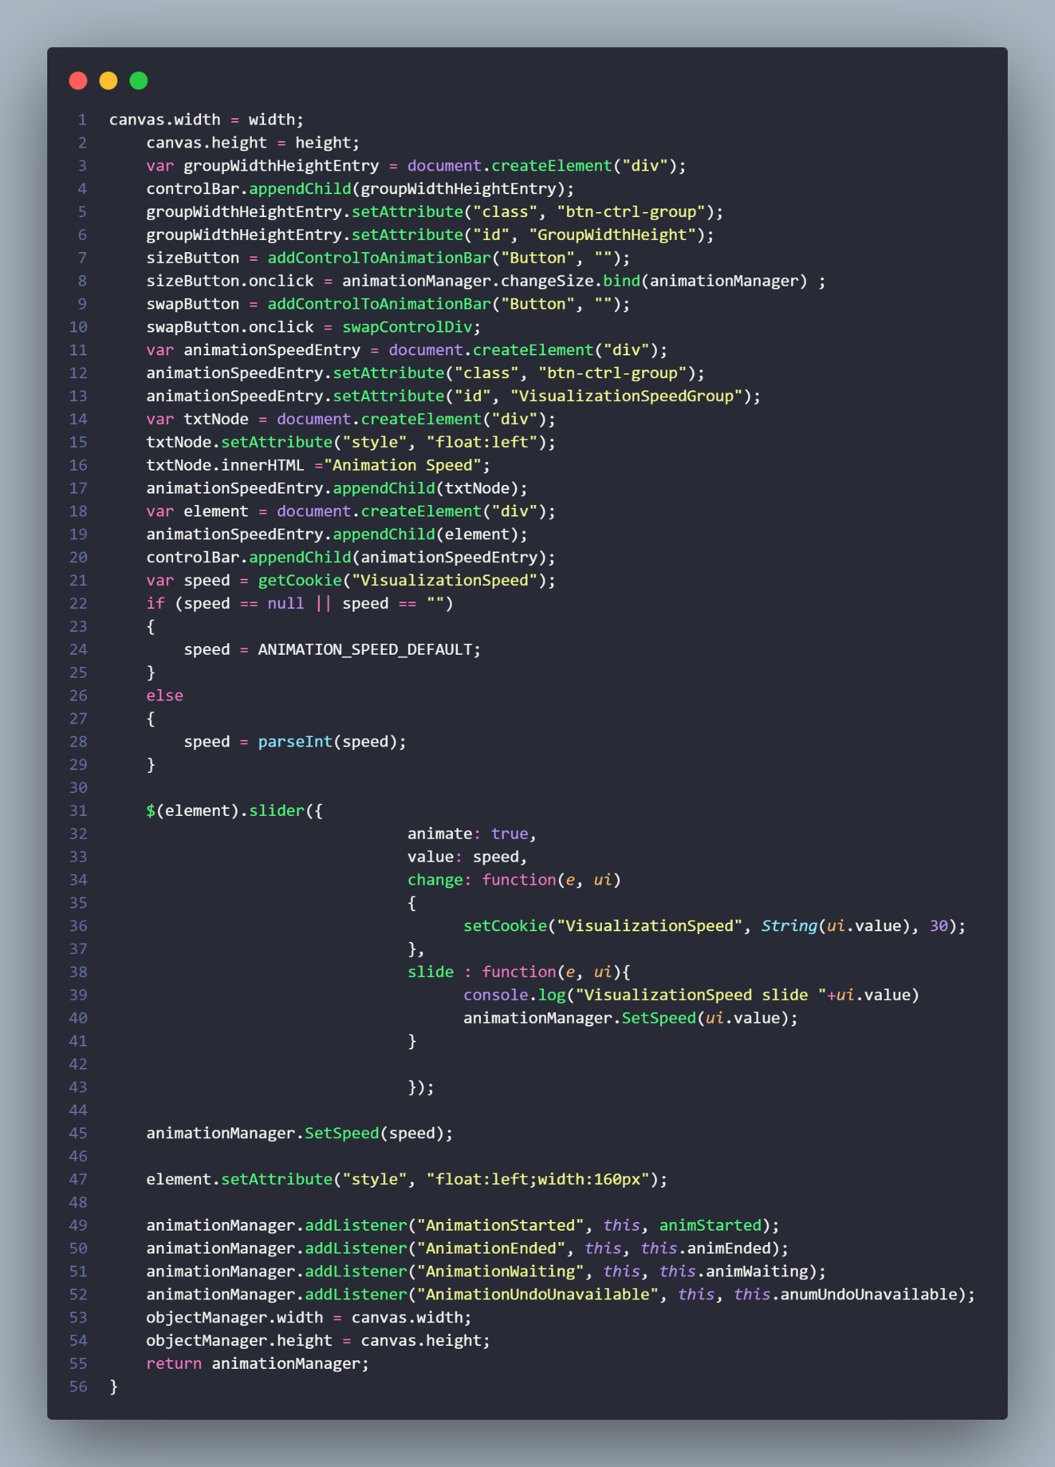

Ở đây em chỉ trình bày những đoạn code chính và những source còn lại em đã up lên github quý thầy/cô có thể xem qua. Em xin chân thành cảm ơn quý thầy/cô.

## **3.3: Kết quả sau khi thực hiện chương trình**

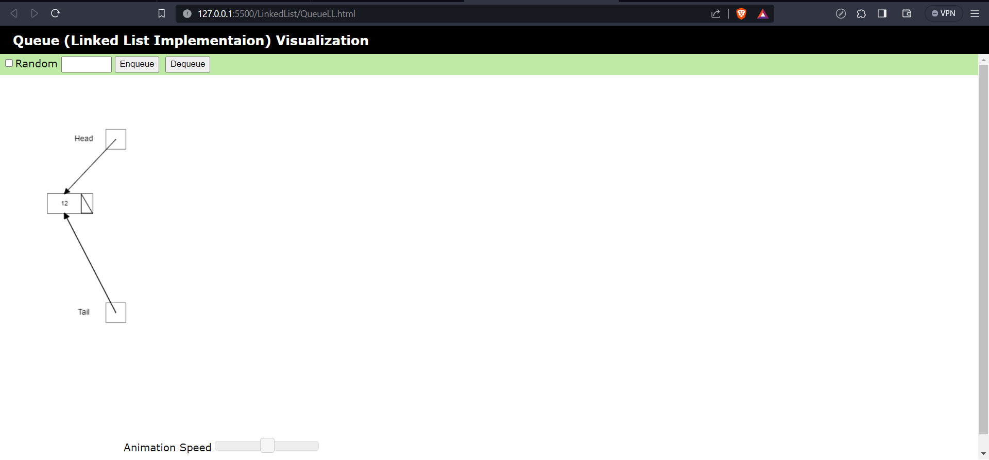

**Hình 3.2.1: Thêm một nút thành công**

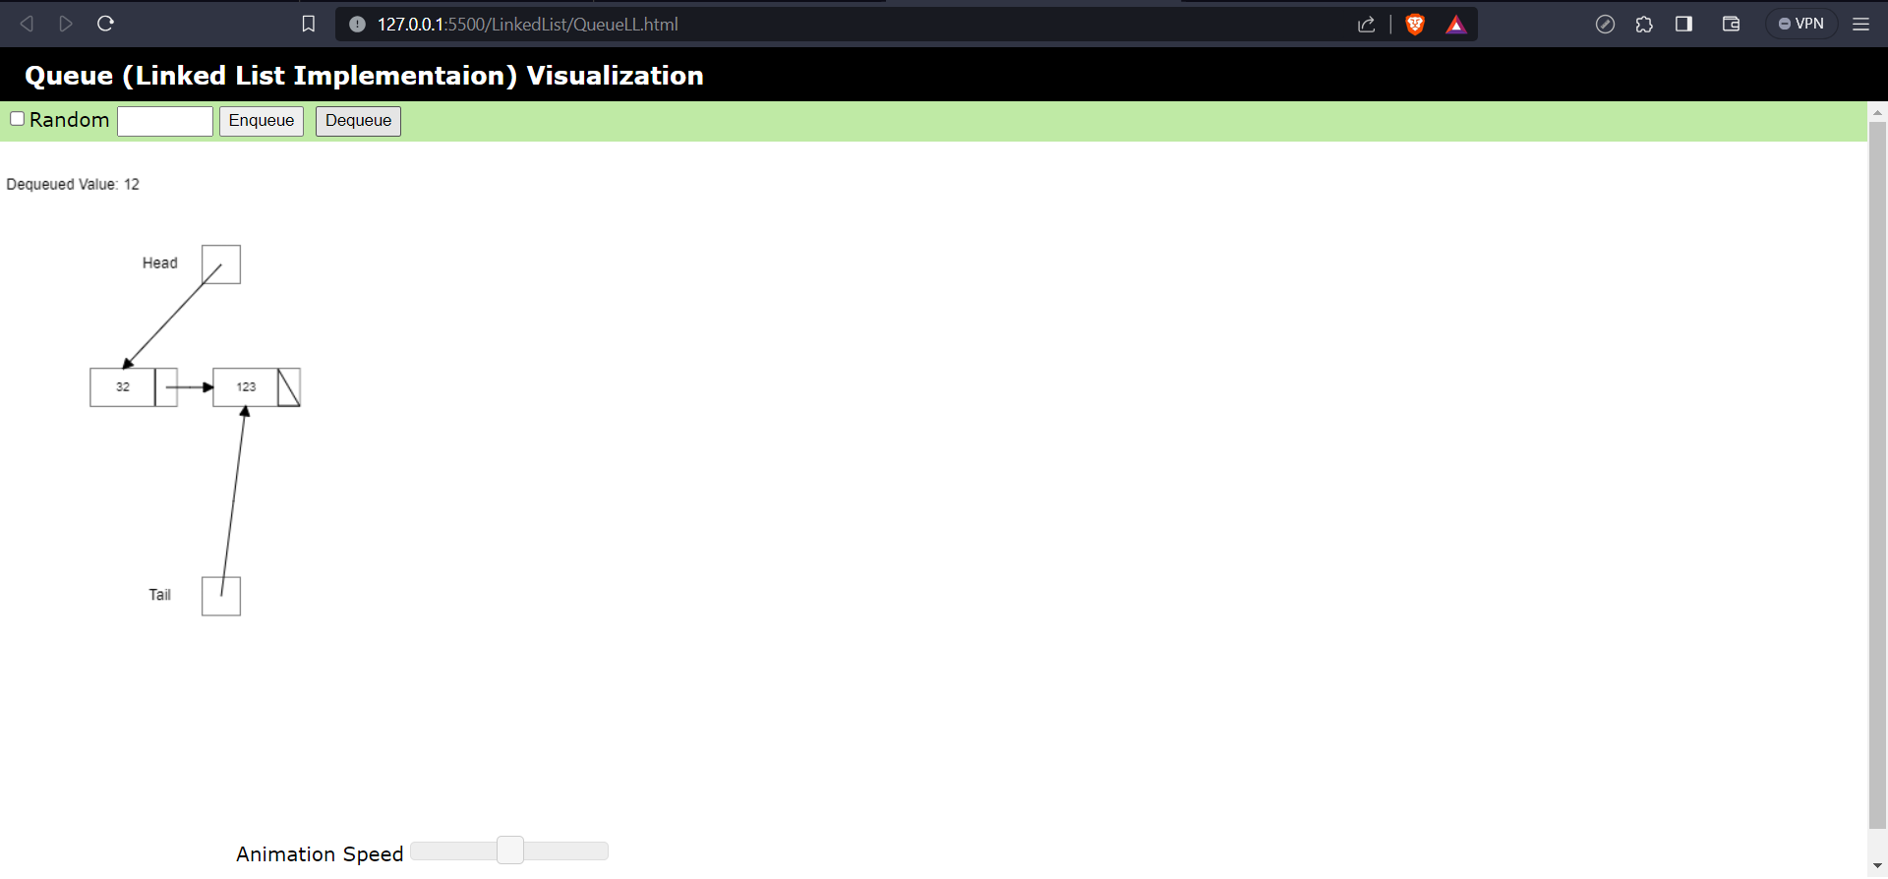

**Hình 3.2.2: Xóa một nút**

**LINK SOURCE CODE :** <https://github.com/phamhuuloc219/TTCS/tree/main/LinkedList>

# **TÀI LIỆU THAM KHẢO**

[1] [Hàng đợi (queue) là gì? Cách xây dựng hàng đợi | Góc học IT](https://gochocit.com/ky-thuat-lap-trinh/hang-doi-queue-la-gi-cach-xay-dung-hang-doi#3-xay-dung-hang-doi-bang-danh-sach-lien-ket)

[2] [HTML, CSS, JavaScript là gì? | Tự học lập trình](https://tuhoclaptrinh.edu.vn/html-css-javascript-la-gi-806.html#:~:text=HTML%20c%C3%B3%20nhi%E1%BB%87m%20v%E1%BB%A5%20x%C3%A2y%20d%E1%BB%B1ng%20n%E1%BB%99i%20dung%2C%20c%E1%BA%A5u%20tr%C3%BAc,qu%C3%A1%20tr%C3%ACnh%20x%C3%A2y%20d%E1%BB%B1ng%20website.)

[3] [Linked List Queue Visualization | University of San Francisco](https://www.cs.usfca.edu/~galles/visualization/QueueLL.html)